TRANSCRIPCION DE LOS ARTICULOS DEL CODIGO PENAL QUE DEFINEN Y SANCIONAN EL DELITO ANIMAL.

IX. Delitos relativos a la salud animal y vegetal.

Artículo 289° El que de propósito y sin permiso de la autoridad competente propagare una enfermedad animal o una plaga vegetal, será penado con presidio menor en su grado medio a máximo.

Si la propagación se produjere por negligencia inexcusable del tenedor o encargado de las especies animales o vegetales afectadas por la enfermedad o plaga o del funcionario a cargo del respectivo control sanitario, la pena será de presidio menor en su grado mínimo a medio.

Si la enfermedad o plaga propagada fuere de aquellas declaradas susceptibles de causar grave daño a la economía nacional, se aplicará la pena asignada al delito correspondiente en su grado máximo.

El reglamento determinará las enfermedades y plagas a que se refiere el inciso anterior.
Artículo 290.- Si la propagación de las enfermedades a que se refiere este párrafo se originare con motivo u ocasión de la introducción ilícita al país de animales o especies vegetales, la pena asignada al delito correspondiente podrá aumentarse en un grado.

Artículo 291.- Los que propagaren indebidamente organismos, productos, elementos o agentes químicos, virales, bacteriológicos, radiactivos, o de cualquier otro orden que por su naturaleza sean susceptibles de poner en peligro la salud animal o vegetal, o el abastecimiento de la población, serán penados con presidio menor en su grado máximo.

ART. 291 BIS.

El que cometiere actos de maltrato o crueldad con animales será castigado con la pena de presidio menor en sus grados mínimo a medio y multa de dos a treinta unidades tributarias mensuales, o sólo con esta última.

Si como resultado de una acción u omisión se causare al animal daño, la pena será presidio menor en sus grados mínimo a medio y multa de diez a treinta unidades tributarias mensuales, además de la accesoria de inhabilidad absoluta perpetua para la tenencia de cualquier tipo de animales.

Si como resultado de las referidas acción u omisión se causaren lesiones que menoscaben gravemente la integridad física o provocaren la muerte del animal se impondrá la pena de presidio menor en su grado medio y multa de veinte a treinta unidades tributarias mensuales, además de la accesoria de inhabilidad absoluta perpetua para la tenencia de animales.

Las mismas penas de los incisos anteriores se aplicarán si los actos de maltrato, crueldad, experimentación o sufrimiento innecesario con animales vivos se ejecutan para desarrollar actividades de investigación, fabricación o comercialización de productos cosméticos, de higiene o de odorización personal.

Artículo 291 ter. –

Para los efectos del artículo anterior se entenderá por acto de maltrato o crueldad con animales toda acción u omisión, ocasional o reiterada, que injustificadamente causare daño, dolor o sufrimiento al animal.

COMO DENUNCIAR UN DELITO ANTE LAS POLICIAS.
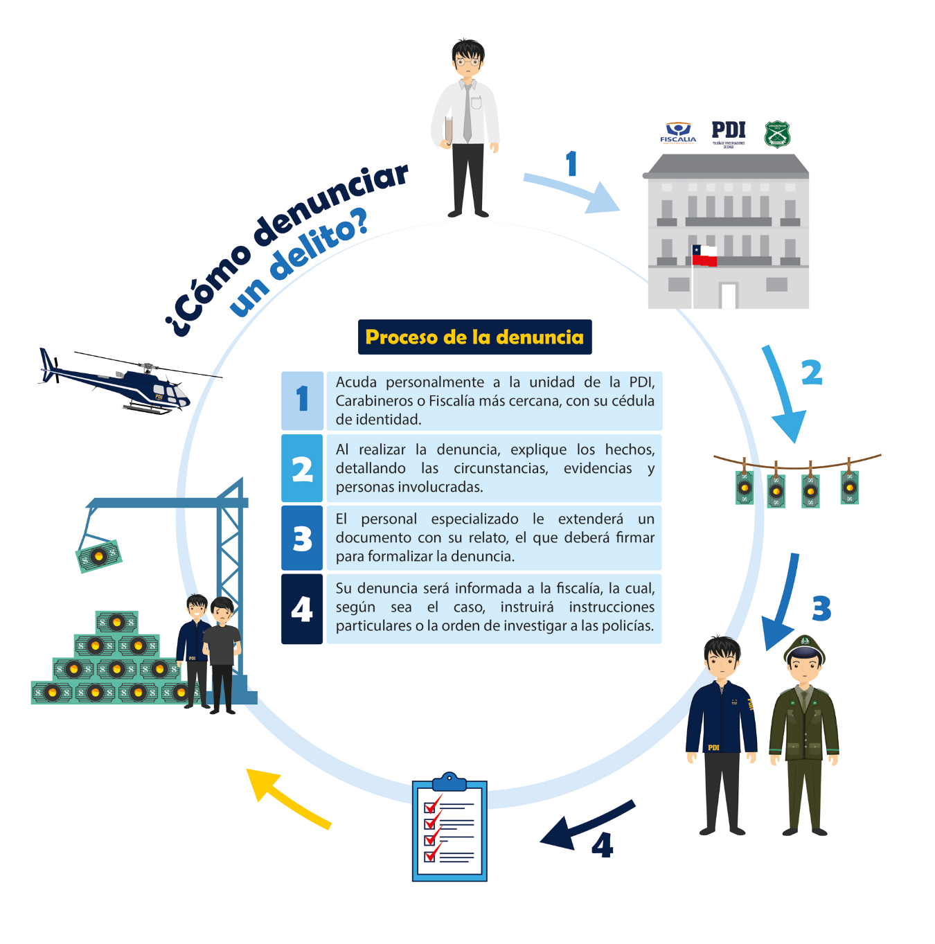

CANALES RECEPTORES DE DENUNCIAS DE LAS POLICIAS.

Los canales receptores disponibles de denuncias de delitos de maltrato o crueldad animal son los siguientes.
- POLICIA DE CARABINEROS DE CHILE.
Portal Web comisaria virtual de Carabineros y clave única, en el siguiente enlace link
www.comisariavirtual.cl
De manera presencial en cuarteles de Policías de Orden y Seguridad de Carabineros de Chile.
Sectores de Llico, Aquelarre y Vichuquén.
Información Vía telefónica Central 133
Reten Vichuquén fono 75-2275104
Reten Aquelarre fono 75-2275103
Reten Llico fono 75-2275104
Horario: Sin restricción de día ni de hora.
- FISCALIA/MINISTERIO PUBLICO.
Portal web de Fiscalía y con clave única, el siguiente enlace
www.ficalia.cl
B) Información vía telefónica central 6003330000.
- SUBSECRETARIA DE PREVENCION DEL DELITO.
Portal web disponible para recibir denuncias anónimas.
www.denunciaseguro.cl
B) vía telefónica *4242.
Horario: Sin restricción de día ni de hora.

- POLICIA DE INVESTIGACIONES DE CHILE.
A) De manera presencial Unidades de policía de Investigaciones de Chile Y/O Unidad de BIDEMA PDI.
B) Información Vía telefónica Central 134
Horario: Sin restricción de día ni de hora.

